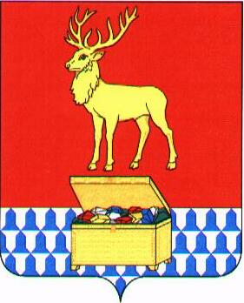

Р Е Ш Е Н И Е
СОВЕТА МУНИЦИПАЛЬНОГО РАЙОНА
«КАЛАРСКИЙ РАЙОН»

от 27 апреля 2018 года № 160
с. Чара

О признании полномочий депутата Совета муниципального района «Каларский район» шестого созыва

Руководствуясь Федеральным законом № 131-ФЗ «Об общих принципах организации местного самоуправления в Российской Федерации», уставом муниципального района «Каларский район», регламентом Совета муниципального района «Каларский район», решением Каларской районной территориальной избирательной комиссии от 13 апреля 2018 года № 55 «О замещении вакантного депутатского мандата депутата Совета муниципального района «Каларский район» шестого созыва», Совет муниципального района «Каларский район» Р Е Ш И Л:

- Признать полномочия депутата Совета муниципального района «Каларский район» пятого созыва с 13 апреля 2018 года:
1) Донской Александр Николаевич (общемуниципальный избирательный округ - Каларское местное отделение Забайкальского краевого отделения КПРФ).

- Настоящее решение вступает в силу с момента принятия.

Председатель Совета
муниципального района
«Каларский район» А.И. Воложанин

